แบบทดสอบทางการศึกษาระดับชาติขั้นพื้นฐาน (O-NET)
กลุ่มสาระการเรียนรู้ภาษาต่างประเทศ (ภาษาอังกฤษ) ชั้นมัธยมศึกษาปีที่ 3
ปีการศึกษา 2565 | สถาบันทดสอบทางการศึกษาแห่งชาติ (องค์การมหาชน)
ฉบับปรับปรุงความคมชัด ขาวดำมาตรฐาน (Clean Black & White)
――――――――――――――――――――――――――――――――――――――――――――――――――――――――――――
๐ จ
ค า ช แ จ ง
€
ง
‘a x, d aiw o, a 1 ; 2
แบ บ ท ด ส อ บ น ี ่ ม ี ว ั ต ถุ ป ร ะ ส ง ค ์ เพ ื ่ อ ว ั ด ผล ส ั ม ฤ ท ธ ิ ท า ง ก า ร ศึ ก ษา ก ล ุ ่ ม ส า ร ะ ก า ร เร ี ย น ร ู ้ ภา ษา อ ั ง ก ฤ ษ
a
€
a
ขอ ง น ั ก เร ี ย น ชั น ม ั ธ ย ม ศึ ก ษา ป ี ท ี ่ 3 ต า ม ม า ต ร ฐา น ก า ร เร ี ย น ร ู ้ แล ะ ต ั ว ชี ว ั ด ห ล ั ก ส ู ต ร แก น ก ล า ง
ก า ร ศึ ก ษา ขั น พ ื ้ น ฐา น พ ุ ท ธ ศ ั ก ร า ช 2551
ร า ย ล ะ เอ ี ย ด แบ บ ท ด ส อ บ ย แบ บ ท ด ส อ บ ฉบับ น ี มี 14 ห น ้ า จ ํ า น ว น 32 ข้ อ
ว ิ ธี ก า ร ต อ บ ให ้ ใช ้ ด ิ น ส อ ด ํ า 2B ร ะ บ า ย ใน ว ง ก ล ม ท ี ่ เป ็ น ค ํ า ต อ บ ใน ก ร ะ ด า ษ ค ํ า ต อ บ
เก ณ ฑ ์ ก า ร ให ้ ค ะ แน น ข้ อ ล ะ 3.125 ค ะ แน น (ค ะ แน น เต ็ ม 100 ค ะ แน น )
ข้ อ ป ฏิ บ ั ต ิ ใน ก า ร ส อ บ
1. เข ี ย น ชื ่ อ - น า ม ส ก ุ ล เล ข ท ี ่ น ั ่ ง ส อ บ ส ถา น ท ี ่ ส อ บ แล ะ ห ้ อ ง ส อ บ บ น ห น ้ า ป ก แบ บ ท ด ส อ บ
2. ต ร ว จ ส อ บ ชื ่ อ - น า ม ส ก ุ ล เล ข ท ี ่ น ั ่ ง ส อ บ ร ห ั ส ว ิ ชา ท ี ่ ส อ บ เล ข ป ร ะ จ ํ า ต ั ว ป ร ะ ชา ชน 13 ห ล ั ก
ใน ก ร ะ ด า ษ ค ํ า ต อ บ ว ่ า ต ร ง ก ั บ ต ั ว ผู ้ เข ้ า ส อ บ ห ร ื อ ไม ่ ก ร ณี ท ี ่ ไม ่ ต ร ง ให ้ แจ ้ ง ผู ้ ค ุ ม ส อ บ เพ ื ่ อ ขอ
ก ร ะ ด า ษ ค ํ า ต อ บ ส ํ า ร อ ง แล ้ ว ก ร อ ก / ร ะ บ า ย ให ้ ส ม บ ู ร ณ์
= de va ๐ vie Aa wo y ‘
. แบ บ ท ด ส อ บ ว ชา น ม ห ล า ย ชุ ด ให ้ ใช ้ ด ิ น ส อ ด ํ า 2B ร ะ บ า ย ว ง ก ล ม ห น ้ า ต ั ว เล ข ท ี เป ็ น ร ห ั ส ชุ ด ข้ อ ศ ส อ บ
9
ส เข A บ ุ ่ บ ข wow 7 ข v
ท ี ่ อ ย ู ่ ด้า น บ น ขอ ง ก ร ะ ด า ษ ค ํ า ต อ บ ให ้ ถู ก ต ้ อ ง ต ร ง ก ั บ ต ั ว เล ข ร ห ั ส ชุ ด ข้ อ ส อ บ บ น ห น ้ า ป ก
แบ บ ท ด ส อ บ
1 8 ๐ ๑ ซ y บ บ บ ก) vy พ ' ม ี ด ขบ ส ง
. อ ่ า น ค ํ า แน ะ น ํ า ว ิ ธี ก า ร ต อ บ ข้ อ ส อ บ ให ้ เข ้ า ใจ แล ้ ว ต อ บ ข้ อ ส อ บ ด ้ ว ย ต น เอ ง แล ะ ไม ่ เอ ื อ ให ้ ผู ้ อ ื ่ น ค ั ด ล อ ก
>
ค ํ า ต อ บ ได ้
ซ
2/ 1
ซ้ ว บ
5. ส า ม า ร ถ ใ ช้ พ ื ้ นที ่ ว ่ า ง ใน แบ บ ท ด ส อ บ เป ็ น ก ร ะ ด า ษ ท ด ได ้
ส ส ข ๑ ข
6. เม ื ่ อ ส อ บ เส ร ็ จ ให ้ ว า ง ก ร ะ ด า ษ ค ํ า ต อ บ ไว ้ บ น แบ บ ท ด ส อ บ
vy
7. ไม ่ อ น ุ ญา ต ให ้ ผู ้ เข ้ า ส อ บ อ อ ก จ า ก ห ้ อ ง ส อ บ ก ่ อ น ห ม ด เว ล า ส อ บ
a
ง ไม ่ อ น ุ ญา ต ให ้ ผู ้ ค ุ ม ส อ บ เป ิ ด อ ่ า น ข้ อ ส อ บ yy
ร ห ั ส ว ิ ชา 93 ภา ษา อ ั ง ก ฤ ษ
xe a da %.
ว ั น อ า ท ิ ต ย ์ ท ี 12 ก ุ ม ภา พ ั น ธ์ 2566
ส ท Fi ห น ้ า 2
พ 1 ซา ร
ส ิ ถา น้ น ท ด ส อ บ ท า ง ภา ร ศึ ก ษา แห ่ ง ชา ต ิ (อ ง ค ์ ก า ร ม ห า ชน )
ร ล ย ค ม ne tacatena Teing 5 ะ ก อ ๓ อะ ห น ท ๓ 1 ไ ป] 15.00 = 16.30 ใช
Part One: Listening and Speaking (9 items)
Directions: Choose the best answer for each situation.
Conversation 1; Items 1-3
Situation: A girl is complaining about having to do housework.
Sue: 1 ส (1) ? You seem moody.
Kate: I’m fed up with my work.
Sue: What work?
Kate: Cleaning up the house, doing the laundry, watering the plants, and so
on. I have no time to finish my report for tomorrow.
Sue: (2 ?
Kate: Could you? That would be fantastic. Thank you.
Sue: (3) [๑ (“ร get started now.
1. 1. Who cares
2. Guess what
3. What's up
4. How could you
2. 1. 6 ี ล ก give you a hand
2. Shouldn't you be worried
3. Why do you complain
4. Why don’t you do one at a time
3. 1. It’s all about it
2. No problem
3. Don’t say this
4. Nothing is done yet
ส ท ศ ห น ้ า 3
เส ถา บั น ท ด ส อ บ ท า ง ก า ร ศึ ก ษา แห ่ ง ชา ต ิ (อ ง ค ์ ก า ร ม ห า ชน]
Ried Inlene ot Caceteral tere sevice incomes IAT 15,00 - 16.30 ใช้,
aw a vv
ร ห ั ส ว ิ ชา 93 ภา ษา อ ั ง ก ฤ ษ
๑ a da yw ¢
ว น อ า ท ต ย ท 12 ก ุ ม ภา พ น ธ ช์ 2566
Conversation 2: Items 4-6
Situation: Three students are making small talk.
James: Jack looks like he’s on cloud nine today.
Jeff: © What do you mean?
James: (4) you ask Jack about it?
Jack: I’m so happy because I just won the national science competition.
Jeff: Wow! (5) !
Jack: I’ve been working hard in my science classes ๒ อ ๑ ล น ธ 8@- (6)
medical school after I graduate.
4. 1. What do
2. How can’t
3. Why don’t
4. When will
5. 1. Welcome
2. Congratulations
3. Suit yourself
4. Knock it off
6. 1. [try to look for
2. Ineed to get out of
3. I want to get into
4. have to take care of
a
a
ร ห ล ว ชา
ว ั น อ า ท ิ ต ย ์ ท ี 12 ก ุ ม ภา พ ั น ธ์ 2566
93 ภา ษา อ ั ง ก ฤ ษ
NVI Fi nin 4
ส ถา บ ั น ท ด ส อ บ ท า ง ศา ร ศึ ก ษา แห ่ ง ชา ต ิ (อ ง ค ์ ก า ร ม ห า ขน)
น โน น น ร น สะ อร บ นคร ต ต เล LAT ปี ร ง ง ง] 5 ะ ไหล ง ร | iH.
ง
Conversation 3: Items 7-9
Situation: Two students have just learned about Western table manners in class.
Ploy:
Pui:
Ploy:
Pui:
Ploy:
FPN ว oS
ขะ อ ต ต
It was interesting to learn how Westerners cat soup today. They usually
dip the spoon into the soup with the edge tilting away from them.
Yes. And we Thai people (7)
Speaking of soup makes me hungry. _(8)
What kind do you like, thick or clear?
(9) _. !' mstarving.
use the straw
spoon it over
sip from the bow]
spoon it towards ourselves
I prefer Thai food
Pizza is my favorite
Let’s go and have some
I'd like to have burgers
Either will do.
That’s alright.
No one knows.
I don’t like any.
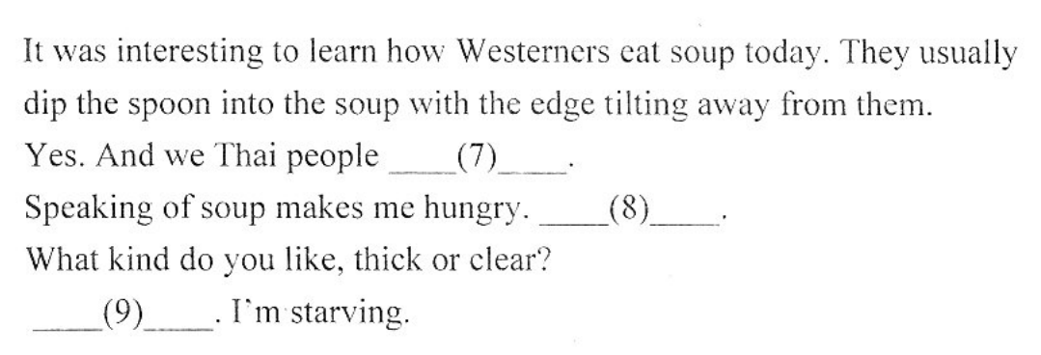
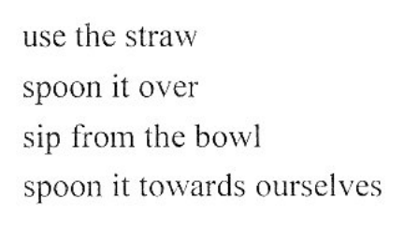
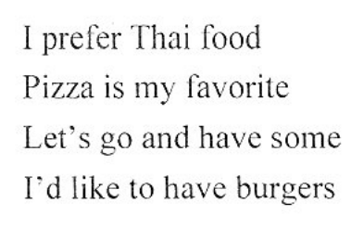
ส ท ศ ห น ้ า 5
- 0) ซะ
ส ถา บ ั น ห ด ส อ บ ท า ง ก า ร ศึ ก ษา แห ง ชา ต ิ (อ ง ค ก า ร ม ห า ชน )
พ แส แน ย น เธ อ 1 แย ณ เต ๕ Tesrg 5 ก 6 ะ [ฉะ ๐ 0 ผุ ๕๒๐ ๒ ๐ STAT 15.00 = 16.30 UV.
ร ห ั ส ว ิ ชา 93 ภา ษา อ ั ง ก ฤ ษ
ว ั น อ า ท ิ ต ย ์ ท ี ่ 12 ก ุ ม ภา พ ั น ธ์ 2566
Part Two: Reading (14 items)
Reading 1: Item 10
Directions: First, read a pancake recipe. Then, rearrange the following sentences
to show the correct steps of how to make pancakes.
First, put plain flour. milk, eggs and melted
butter in a mixing bowl. Use a whisk to mix
the ingredients together until smooth. Then,
ล น ด | warm some oil in a griddle on medium-high
heat. Next, pour or scoop the batter onto the
griddle. When the bottom of the pancake
starts to turn a golden brown color, turn it
over to cook on the other side. Once the
pancake is golden brown on both sides, put it on a plate to cool.
Cook until browned then turn the pancake over.
Heat the pan with a light coat of oil or butter.
Turn the pancake out into a plate for serving.
Mix the flour, milk, eggs and butter together.
พบ ๑ ๓๒ >
Pour the pancake mixture slowly into the pan
10. D-B-E-A-C
B-E-D-A-C
D-A-B-C-E
B-D-A-C-E
ม ะ ๐ อ แร
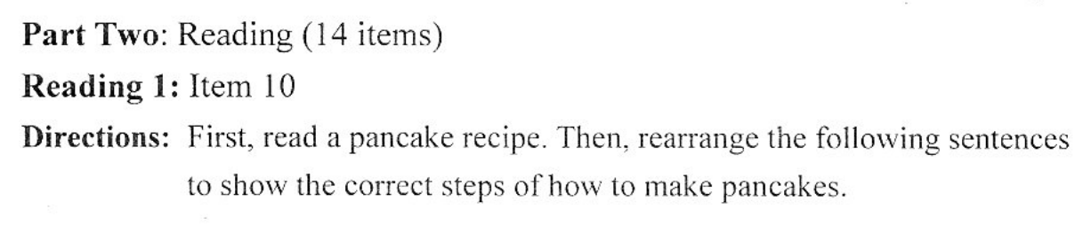
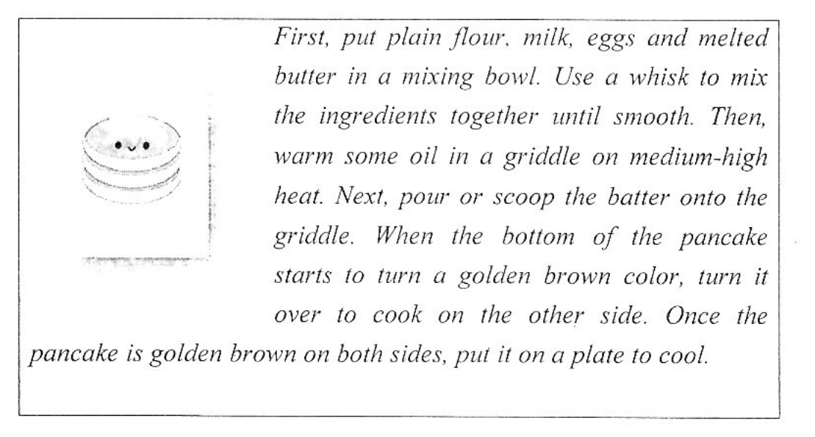
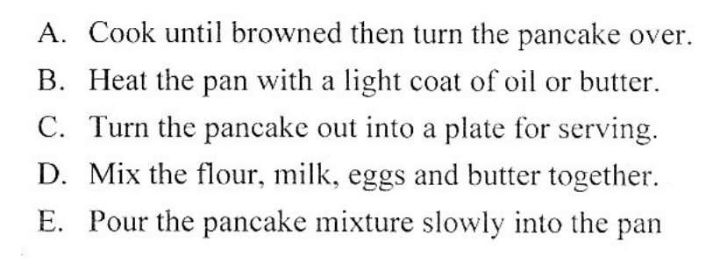
ส ุ ท ศ ห น ้ า 6
๒ ง 1 ๒ 15
ส ถา บ ั น ท ด ส อ บ ท า ง ก า ร ศึ ก ษา แต ่ ง ชา ต ิ เอ ง ค ์ ก า ร ม ห า ขน )
พ ล ะ ห ล แน ย น เอ Ceara โร ห น Seve [ย อ อ ๓ ๓ ๓ 9! ง] 1 15.00 ฯ 16.30 ให้.
ร ห ั ส ว ิ ชา 93 ภา ษา อ ั ง ก ฤ ษ
wu aid aw ¢
ว ั น อ า ท ิ ต ย ์ ท ี 12 ก ุ ม ภา พ ั น ธ์ 2566
Reading 2: Item 11
Directions: Read the description of a cartoon picture of a famous
musician.
He is a famous American singer, guitarist and songwriter. He has a square-
shaped face with a strong, angular jaw line. He has big eyes and thick eyebrows.
He has a high. upturned nose and large lips with a short beard and moustache. He
has dark shoulder-length hair.
11. Which of the following pictures is described above?
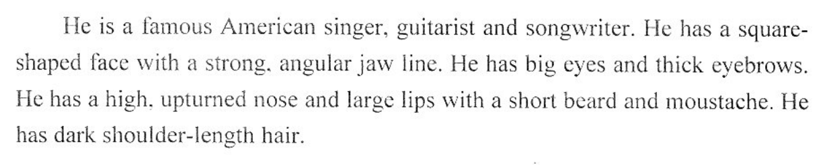
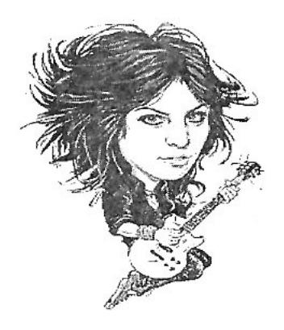
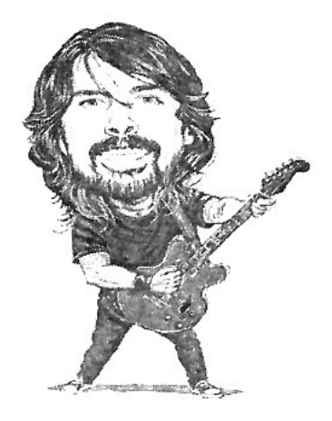
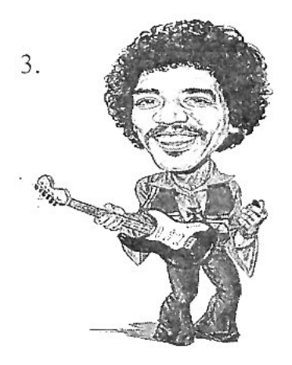
ส ท ศ ; ห น ้ า 7
๕ ไร 3
ส ถา บ ั ย ท ด ส อ บ ท า ง ก า ร ศึ ก ษา แห ่ ง ชา ต ิ (อ ง ค ์ ก า ร ม ห า ขน )
-- Hanae cates teste Serie Pe oom ป 0] 1] 15.00 - 16.30 U.
ร ห ั ส ว ิ ชา 93 ภา ษา อ ั ง ก ฤ ษ
yy a da a ¢
ว ั น อ า ท ิ ต ย ์ ท ี 12 ก ุ ม ภา พ ั น ธ์ 2566
Reading 3: Items 12-15
Situation: Read the joke.
John visited his grandpa who lived way out in the country. On the first
morning of the visit, John’s grandpa prepared a breakfast of bacon and eggs.
John noticed an oily film on his plate, and asked, “Are these plates clean?”
His grandpa replied, “They’re as clean as cold water can get them.”
For lunch, Grandpa made hamburgers. Again, John saw pieces of dried
egg on the plate. “Are you sure these plates are clean?” he asked.
Grandpa said, “I told you before, those plates are as clean as cold water
can get them!”
Later, as John was leaving, his grandpa’s dog started to bark and
wouldn't let him pass.
John said, “Grandpa, your dog won't let me get by!”
Grandpa yelled to the dog. “Cold Water, go lie down!”
12. Which is TRUE according to the story?
1. Grandpa was too old to do anything.
2. Grandpa’s dog was quiet and shy.
3. Grandpa prepared breakfast and lunch.
4. Grandpa yelled at John about the plates.
ร ห ั ส ว ิ ชา 93 ภา ษา อ ั ง ก ฤ ษ
ว ั น อ า ท ิ ต ย ์ ท ี ่ 12 ก ุ ม ภา พ ั น ธ์ 2566
แส ท ศ ห น ้ า 8
SS i เอ ง ค ่ ก า ร ม ห า ชน )
= ง ณ น ห ม แพ ชน เอ ต แผ เน เ ห ม โล ร รู ร เด เ ชะ ย ๓ ๓ $IOT 15.00 - 16.30 UH.
133
14.
15.
What did John think about the plates?
I.
2
3.
4
They smelled bad.
They looked very clean.
They appeared rather dirty.
They looked like something from a film.
Which event happened first in the story?
L.
ว
3,
4.
The dog barked at John.
John asked about the plates.
Grandpa shouted at the dog.
Grandpa prepared breakfast.
What can be inferred from the story?
B&W Ww —_
John liked hamburgers.
John did not like the dog.
Grandpa was good at cooking.
The dog licked the plates.
ร ห ั ส ว ิ ชา 93 ภา ษา อ ั ง ก ฤ ษ
ว ั น อ า ท ิ ต ย ์ ท ี ่ 12 ก ุ ม ภา พ ั น ธ์ 2566
ส ู ทศ ห น ้ า 9
ส ถา น ั น ต ต ส อ บ ถา ง ท า ร ศึ ก ษา แห ่ ง ชา ต ิ (อ ง ค ์ ก า ร ม ห า ชน )
พ ย สา พ ส ณ เอย พ ขน ค ๕66 5600 จ ณะ 0 ท 6FOV 15,00 - 16.30 ใช ้ .
Reading 4: Items 16 - 19
Situation: Read the news report.
16.
SAN JOSE -- A silver Audi sedan slammed into an apartment building
early Thursday morning in San Jose, leaving nine people displaced.
The crash happened at about 1:45 a.m. near the intersection of Senter
Road.and Sylvandale Avenue in East San Jose. The car had first collided
with a parked car and then smashed into the apartment building. The car had no
occupants when officers arrived, San Jose police said.
The crash also sent a wheel from the vehicle moving very fast into the
wall of another unit, causing damage inside. according to a resident.
"IT was sleeping in my bedroom and then [ heard a noise, boom, just like
something hitting the building," said resident Ran Meas. "I first thought the
car hit my house but then I came out and I saw that it was the wheel. All of
the cabinets in my kitchen had broken loose."
Police said the driver was found later and arrested for leaving the scene
of the accident. The cause of the collision is still under investigation and the
findings have yet to be released. There were no injuries. The fire department
said nine people were displaced from two apartment units because of the
extensive damage.
What is this news mainly about?
1. An investigation of a car accident
The damage to a car after an accident
A car crash involving an apartment building
YD
The collapse of an old apartment building
ส ุ ทศ ห น ้ า 10
ส ถา บ ั น หด ส อ บ ท า ง ก า ร ศึ ก ษา แห ่ ง ชา ต ิ (อ ง ค ์ ท า ร ม ห า ชน )
ร ห ั ส ว ิ ชา 93 ภา ษา อ ั ง ก ฤ ษ
ว ั น อ า ท ิ ต ย ์ ท ี 12 ก ุ ม ภา พ ั น ธ์ 2566
จ
17. According to the news, which of the following is TRUE about the affected
residents?
1. Some were seriously injured.
2. Some had to move out of the damaged apartment.
3. One of them was in the kitchen when the accident happened.
4
One of them saw the car strike a parked car on Sylvandale Avenue.
18. What was the driver of the car arrested for?
1. Not staying at the crash site
2. Driving too fast
3. Defective auto parts
4
Texting while driving
19, What will likely happen afier the investigation?
1. The police will release their findings.
2. The apartment building will be demolished.
3. The apartment owners will be responsible for the repairs.
4. The affected residents will be compensated for their injuries.
ร ห ั ส ว ิ ชา 93 ภา ษา อ ั ง ก ฤ ษ
ว ั น อ า ท ิ ต ย ์ ท ี ่ 12 ก ุ ม ภา พ ั น ธ์ 2566
เส ฮ็ ทศ ห น ้ า 11
ส ถา ขั น ห ด ส อ บ ท า ง ก า ร ศึ ก ษา แห ่ ง ขา ดี (anny
Nate stat ย | น ช่ มะ ส บ อ ค ม โอ ง ห ร จิ ด (ห ล (Pate
Reading 5: [tems 20-23
Situation: Read the feature story.
(1)
(3)
It is still believed by some that opening an umbrella indoors will
bring bad luck. The origin of this superstition is not totally known. It is
generally believed to have started in Ancient Egypt. Back then, umbrellas
protected people of noble blood from the heat of the sun, not from the rain
and were thought to push away spirits who might harm them. To open an
umbrella inside or even in the shade would anger the god of the Sun.
Another theory states that the superstition had its roots in 18"
century London, England. At that time. the inhabitants of London had
umbrellas that were water-proof and extremely large in size. These
umbrellas had metal spokes, and they were not convenient to open inside a
building. They could cause injury to people or break objects inside a house
or in a small space. Because of this, it was often recommended that one
should not open up an umbrella while visiting another house as a general
rule.
Some believe that bad luck does not occur if the umbrella has just
been opened outdoors and then brought inside to dry. Bad luck is also
associated with an umbrella if it is the color black, was received as a gift,
has never been used outside in the rain, is opened on a ship, or is dropped
on the floor.
ร ห ั ส ว ิ ชา 93 ภา ษา อ ั ง ก ฤ ษ
we a da we ¢
ว น อ า ท ต ย ท 12 ก ุ ม ภา พ น ธ์ 2566
ส ล ทศ ห น ้ า 12
ส ถา บ ั น ท ด ส อ บ ท า จ ก า ร ศึ ก ษา แห ่ ง ชา ต ิ (อ จ ค์ ก ภา ร ม ห า ขน)
Kon iin of Ector Teste Sence ก ั น ษ ๕ 0( ณ ค อ ๓ 1 SAAT 15.00 - 16.30 VW.
20. What is the main idea of this passage?
1.
N
= 2
The god of the Sun was highly regarded in Ancient Egypt.
Bad luck results from opening an umbrella inside a house.
There are different theories about the origin of the umbrella superstition.
Londoners do not generally open up their umbrellas while visiting neighbors.
21. Which information can be found in paragraph 2?
22.
23.
1
2.
3.
4
Londoners’ life style in the 18" century
The exact size of an umbrella used in London
The difficulty of getting an umbrella in the 18"" century
The reason why people did not open umbrellas inside London houses
Based on the passage. who is most likely to have bad luck?
L.
2,
3.
4
Lulu, who has opened her umbrella on a ship
Linda, who has used her umbrella outside in the rain
Liz, who has dried her open umbrella inside the house
Lala, who has given a black umbrella to a friend
What can be inferred from the passage?
1.
2
3,
4
Black is considered the symbol of death.
In the 18" century, most houses in London were very small.
The god of the Sun was the most powerful god in Ancient Egypt.
The exact origin of the superstition about opening umbrellas indoors is
likely to remain unknown.
NVI FI ห น ้ า 13
ส ด เบ ั น ท ด ส อ บ ท า ง ก า ร ศึ ก ษา แห ง ชา ต ิ (อ อ ด ก า ร ม ห า ขน ] บ
2 hate ee tartan tong énerecomans โป ป ] 15,00 - 16.30 ให้.
ร ห ั ส ว ิ ชา 93 ภา ษา อ ั ง ก ฤ ษ
ว ั น อ า ท ิ ต ย ์ ท ี ่ 12 ก ุ ม ภา พ ั น ธ์ 2566
Part Three: Writing (9 items)
Writing 1: Items 24 - 27
Directions: Choose the best word/words to complete the text below.
Dear Diary,
Yesterday | prepared myself for the charity run by having two hours of
. (0 .
My mom and dad are worried about me (25) so much time on
running and other activities. They asked me to (26) more attention
to my studies. | understand their concern; (27) . [have decided to
focus more on my classes from now on.
24. 1. Jong light jogging
No
jogging light long
บ ว
jogging long light
4. long jogging light
25. 1. spend 2. to spend
3. spending 4. to have spent
26.1. lay 2. pay
3. take 4. put
27. 1. after 2. before
3. although 4. therefore
เล ็ ท ศ ห น ้ า 14
ส ถา บ ั น ท ด ส อ บ ท า ง ภา ร ศึ ก ษา แห ่ ง ชา ต ิ (อ ง ค ์ ก า ร ม ห า ขน)
- แพ ค ะ แร ห เต อ อ! บ นะ เต ๓ ส ว เษ ฐ 5 ๓ 6 ase อ อ ระ ๓ 1IAT 15.00 - 16.30 1.
ร ห ั ส ว ิ ชา 93 ภา ษา อ ั ง ก ฤ ษ
ว ั น อ า ท ิ ต ย ์ ท ี 12 ก ุ ม ภา พ ั น ธ์ 2566
Writing 2: Items 28 - 32
Directions: Choose the best word/words to complete the movie review below.
I went into this film with low expectations and ว 28 . What's more,
this is the new standard against 29 ไ 1 will judge all Batman films.
The thriller and ง ล 30 ๑ ไอ เท อ ท เร are the strongest aspects. Each actor’s
___31___ is believable. with Jeffrey Wright's the strongest for me.
The portrayal of Bruce Wayne 32 ถู troubled and flawed character
has never felt more real. The score and cinematography are also masterful.
28. 1. pleasantly surprise
2. pleasantly surprised
3. was pleasantly surprising
4. was pleasantly surprised
29.1. who 2. which
3. whom 4. that
30. 1. story gothic detective
2. gothic story detective
3. gothic detective story
4, detective story gothic
31.1. conflict 2. gratitude
3. direction 4. performance
32. 1. as 2. ไม
3. like 4, between
93

